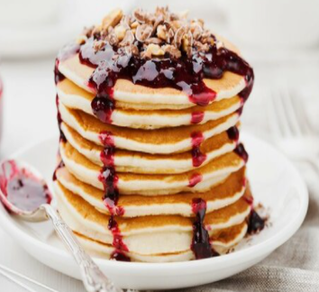

*Teodora Beljić 0052/2018*

*Ivona Vlašić 0344/2018*

Zadatak 2 - HTML CSS JS Jquery

***“Svet palačinki”***

Naš sajt se satoji od četiri html stranice. Svaka od tih stranica ima jedinstven css dokument. Na svim stranicama osim na prvoj su obezbeđene dodatne funkcionalnosti korišćenjem Java Scripta ili jQuery – ja.

Sadržaj stranica, u vidu teksta i slika, obezbeđen je u html – u i njega smo podelili u smislene celine koristeći <div> tagove.

Sada ćemo objasniti *.css i *.js dokumente redom na svakoj od stranica.

*stil.css :*

Responzivnost sajta obezbeđena je različitim kodovima u okviru različitih dimenzija ekrana (do 500, do 1000, do 1200 i preko 1200 piksela). U narednim *.css dokumentima biće obezbeđena na sličan način. Pozicioniranje smo izvršile korišćenjem Flexbox-a.

*stil2.css:*

Stranicu smo podelile na sredinu, levi i desni deo. Pozicioniranje smo izvršile koristeći Grid Layout, a poticioniranje inputa forme urađeno je pomoću Flexbox-a.

*script2.js:*

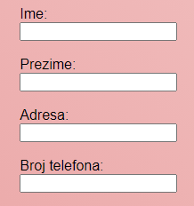Objašnjavamo funkcionalnost forme. Prilikom ulaska na stranicu, forma je sakrivena. To smo omogućile korišćenjem funkcije hide(). Kada kliknemo na dugme ***Prikaži formu za unos podataka*** pokreće se funkcija runEffect() koja nam omogućava prikaz forme kao na slici desno. Prilikom ponovnog ulaska na ovu stranicu, forma će opet biti sakrivena. Sve ovo smo omogućile korišćenjem ui plugin-a (jQuery).

U objekat pod nazivom ime smeštamo unetu vrednost imena u dato polje. Ukoliko ime nije dobro uneto iskočiće alert prozor sa porukom „Morate uneti vaše ime!“, a ako jeste onda se na sličan način redom proverava za sve ostale komponente forme da li su dobro unete. Napomena: Neophodno je prvo popunit sva polja u formi. Nakon toga potrebno je kliknuti na dugme ***Poruči***. Tek onda se proverava validnost unetih podataka. Ukoliko neka od komponenata nije dobro uneta, isto će iskočiti prozor sa upozorenjem da korisnik nije dobro uneo tražene podatke. Uslovi koji moraju biti ispunjeni da bi se smatralo da su prazna polja u formi dobro popunjena:

1. ime – uzima vrednosti slova od a do z i mora imati minimum tri karaktera
2. prezime - uzima vrednosti slova od a do z i mora imati minimum pet karaktera
3. adresa – ne sme biti prazna
4. broj telefona – uzima vrednosti brojeva od 0 do 9 i u sebi sadrži između šest i deset brojeva.

Ukoliko su svi uslovi ispunjeni uvodi se promenjiva *total* kojoj se dodeljuje vrednost nula. Zatim se njoj dodaju vrednosti svih označenih dugmića (radio button i checkbox). Svakom dugmetu je dodeljena njegova vrednost u okviru stranica2.html dokumenta. Nakon izračunavanja vrednosti total-a iskače alert prozor sa porukom o uspešnosti poručivanja palačinke.

Klikom na dugme ***Obriši podatke***svi označeni checkbox- ovi i radio button – i će se „odčekirati“ i sadržaj koji smo uneli u formu će se obrisati.

*stil3.css:*

Celokupan sadržaj stranice smo pozicionirale pomoću Flexbox-a. Da bismo obezbedile željeno pozicioniranje svake palačinke, sliku, tekst, naziv i checkbox koji idu uz nju morale smo da obuhvatimo jednim <div> tagom čija je klasa pal. (<div class = “pal”>).

*script3.js:*

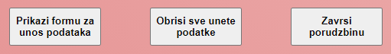Klikom na dugme ***Prikaži formu za unos podataka*** otvara se forma kao na prethodnoj stranici. Provera vrednosti koje se unose u formu je omogućena na identičan način kao i u prethodnoj. Dugmići ***Obriši sve unete podatke*** i ***Završi porudžbinu*** funkcionišu na sličan način kao i prethodni dugmići – Obriši podatke i Poruči.

*stil4.css:*

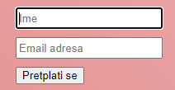Flexbox je korišćen za pozicionirane. U okviru stranice se nalazi prijava za mejling listu. Zahtevano je da se oba polja popune. Izbledele reči – *Ime* i *Emali adresa* koje postoje u okviru datih inputa obezbedile smo korišćenjem placeholder-a (placeholder="Ime" required, placeholder="Email adresa" required).

*script4.js:*

Nakon što unesemo tražene podatke u prazna polja i kliknemo na dugme ***Pretplati se*** pokreće se funkcija handleButtonClick(). Ova funkcija kreira objekte *ime* i *mejl* kojima dodeljuje vrednosti koje su unete u prazna polja. Funkcija proverava da li ime ima više od tri karaktera i da li mejl ima više od osam karaktera. Ukoliko su uslovi ispunjeni u konzoli se ispisuju uneto ime i email i iskače alert prozor sa porukom o uspešnoj prijavi na mailing listu. Ukoliko polja nisu dobro popunjena otovoriće se alert prozorčić sa porukom o tome.

Na slike *telefon*, *adresa* i *email* primenile smo funkcije *onMouseOut()* i *onMouseOver()* koje vrše određene izmene kada se mišem pređe preko datih slika, kao i kada se miš sa njih skloni.